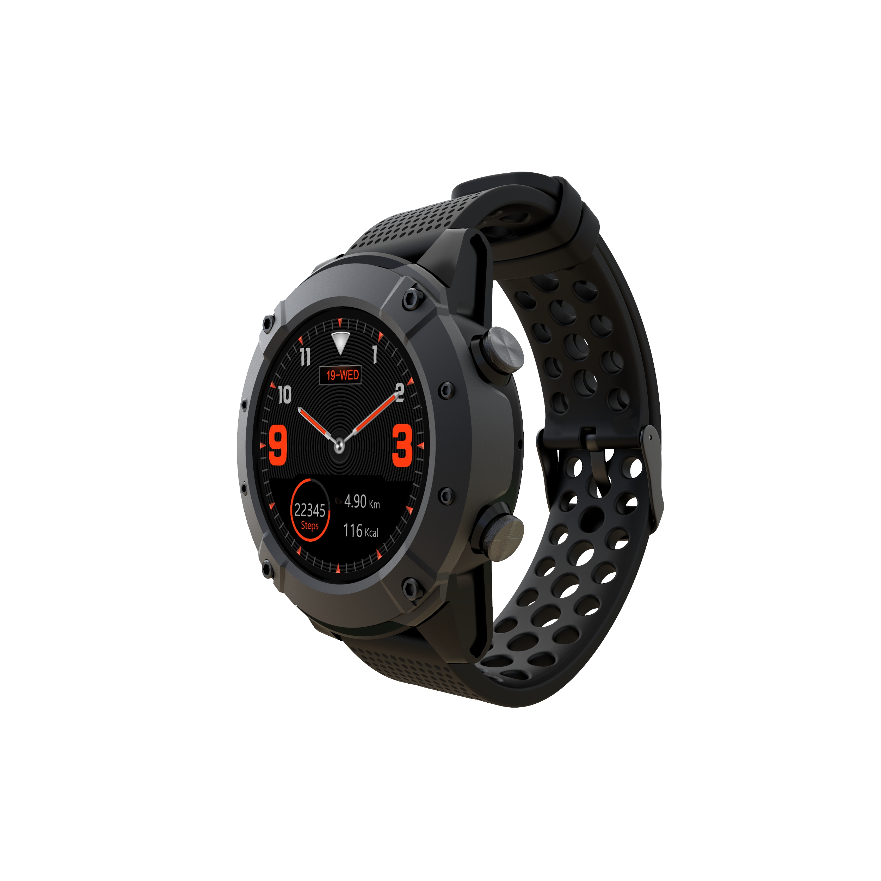

DENVER SW-650 GPS+GLONASS

smartwatch

Gebruikershandleiding

**Systeemvereisten**

Het horloge ondersteunt Android 4.4, iOS 8.0, Bluetooth 4.0 en hoger.

**De batterij opladen**

Zorg ervoor dat de batterij is opgeladen voordat u de smartwatch gaat gebruiken. Gebruik voor het opladen de meegeleverde magnetische oplaadkabel. De aanbevolen stroom van de voedingsadapter is 5 V,1A.

Het duurt 3 uur om de smartwatch volledig op te laden. Volg de onderstaande stappen om op te laden.

* Plaats de oplaadkabel onder het horloge
* Zorg ervoor dat de POGO-pinnen op de kabel correct op de oplaadklemmen aan de achterkant van het horloge passen.
* Als deze correct zijn geplaatst, blijven de pinnen aan de oplaadklemmen aan de achterkant van het horloge zitten.
* Sluit vervolgens de oplaadkabel aan op de voedingsbron met de USB-stekker.



**Omgeving**

Draag de smartwatch niet tijdens een warme douche of bad. Gebruik het horloge niet in een omgeving met een zeer hoge en lage temperatuur. Anders kan het horloge worden beschadigd.

**Algemene bediening**

* Aanzetten: houd de aan-/uittoets 3 seconden lang ingedrukt.
* Toegang tot de sportmodus: veeg van rechts naar links over de wijzerplaat, of druk op de bovenste toets.
* Navigeer door functies in het hoofdmenu: veeg omhoog/omlaag of omgekeerd op het scherm.
* Toegang tot het functiemenu: veeg van rechts naar links op het scherm.
* Selectie bevestigen: tik op het icoontje op het scherm.
* Sluiten/terug: veeg van links naar rechts op het scherm.
* Terug naar de wijzerplaat: druk kort op de aan-/uittoets op een willekeurig scherm.
* Sneltoets sportmodus: Druk op de knop Omhoog
* Meldingen controleren: veeg van links naar rechts op de wijzerplaat.
* Van submenu/sneltoets wisselen: veeg omhoog/omlaag op het scherm.
* Uitzetten: houd de aan-/uittoets 3 seconden lang ingedrukt.
* Voor nauwkeurigere metingen wordt het aanbevolen om het horloge ongeveer 1 cm achter het styloideus ulnae-gewricht en dichtbij de huid te dragen.

**Overzicht**



1. Sneltoets voor Sportmodus/terug
2. Aan-uittoets
3. Aanraakscherm
4. Luidspreker
5. Oplaadklemmen
6. Microfoon
7. Hartslagsensor

**Het horloge met een smartphone koppelen**

Vereisten mobiele telefoon: Android 4.4 en later; iOS8.0 en hoger.

Zoek en download de app “**Denver SW-650**” in de App Store of de Google Play Store op uw smartphone. Of scan de volgende QR-code om de app te installeren.



Zorg ervoor dat uw smartphone is ingesteld als “Detectable to all nearby Bluetooth devices”.

Stap 1: Koppelen voor oproepfunctie

1. Schakel in de Bluetooth-instellingen van uw smartphone Bluetooth in en schakel de optie “Detectable to all nearby Bluetooth devices” in
2. Schakel Zoeken naar Bluetooth-apparaten in.
3. Selecteer “**SW-650**” in de lijst met apparaten om te verbinden
4. Als het verbinden is gelukt, verschijnt "Connected" naast de apparaatnaam **SW-650**.



In de Bluetooth-instellingen van de smartwatch verschijnt het vinkje voor Bluetooth-verbinding naast de naam van uw telefoon.



Het Bluetooth-icoontje op het horlogescherm verandert in blauw .

1. Nadat de eerste koppeling is gelukt, maakt het horloge automatisch verbinding met uw telefoon en synchroniseert het horloge automatisch de datum en tijd met uw telefoon. U kunt de smartwatch ook verbinden met uw telefoon via de menuoptie van het horloge.

Stap 2: Koppelen via de app “**Denver SW-650**” om gegevens en meldingen enz. te synchroniseren.

1. Koppel het horloge met uw smartphone zoals beschreven in stap 1.
2. Open de Fundo-app op uw smartphone en tik op “More” in de rechteronderhoek.
3. Tik bovenaan op “Add device”.
4. Selecteer en tik **SW-650** om te verbinden.
5. Als de verbinding is gelukt, wordt "Connected" weergegeven naast de apparaatnaam **SW-650**, en zal de app gegevens van de smartwatch synchroniseren.



Het Bluetooth-icoontje op het horloge toont zowel blauw als groen.

Uw telefoon is nu verbonden met het horloge en u kunt alle functies van het horloge in de verschillende interfaces verkennen door direct op het aanraakscherm van het horloge te vegen.

Ga voor de volledige gebruikershandleiding in het Engels naar onze website [www.denver-electronics.com](http://www.denver-electronics.com) en zoek het product “SW-650”.

ALLE RECHTEN VOORBEHOUDEN, AUTEURSRECHT DENVER ELECTRONICS A/S



Elektrische en elektronische apparatuur en de inbegrepen batterijen bevatten materialen, componenten en stoffen die schadelijk kunnen zijn voor uw gezondheid en het milieu, indien de afvalproducten (afgedankte elektrische en elektronische apparatuur en batterijen) niet correct worden verwerkt.

Elektrische en elektronische apparatuur en batterijen zijn gemarkeerd met een doorgekruist kliko-symbool, zoals hieronder afgebeeld. Dit symbool is bestemd de gebruiker er op te wijzen dat elektrische en elektronische apparatuur en batterijen niet als normaal huishoudelijk afval afgedankt dienen te worden, maar gescheiden moeten worden ingezameld.

Als eindgebruiker is het belangrijk dat u uw verbruikte batterijen inlevert bij een geschikte en speciaal daarvoor bestemde faciliteit. Op deze manier is het gegarandeerd dat de batterijen worden hergebruikt in overeenstemming met de wetgeving en het milieu niet aantasten.

Alle plaatsen hebben specifieke inzamelpunten, waar elektrische of elektronische apparatuur en batterijen kosteloos ingeleverd kunnen worden op recyclestations of andere inzamellocaties. In bepaalde gevallen kan het afval ook aan huis worden opgehaald. Vraag om meer informatie bij uw plaatselijke autoriteiten.

Hierbij verklaar ik, Inter Sales A/S, dat het type radioapparatuur SW-650 conform is met Richtlijn 2014/53/EU. De volledige tekst van de EU-conformiteitsverklaring kan worden geraadpleegd op het volgende internetadres: <http://www.denver-electronics.com/denver-sw-650/>

Frequentiebereik: 158MHz

Totaal uitgangsvermogen: 0.65W

**Waarschuwing interne Lithiumbatterij**

DENVER ELECTRONICS A/S

Omega 5A, Soeften

DK-8382 Hinnerup

Denemarken

[www.facebook.com/denverelectronics](http://www.facebook.com/denverelectronics)